用 户 使 用 说 明 书
智能库存与供应链协同管理系统
让库存、运输与结算在同一个平台上协同运转

版本 V1.0 | 2026 年 10 月
适用对象：货主 / 货代 / 多式联运经营人 / 承运人 / 港站 / 结算与金融机构 / 保险 / 监管 / 平台运营
本手册使用演示数据，截图仅用于说明功能与操作流程

目录

一、系统简介：这套系统能帮您做什么
二、业务全景：一次委托如何走完全程
三、登录与快速上手
四、按角色使用指南
五、典型业务场景：从下单到结算
六、系统优点：为什么选择这套系统
七、常见问题与使用小贴士
八、附录：演示账号速查

欢迎使用智能库存与供应链协同管理系统。本手册不介绍复杂的技术细节，只用通俗的语言、真实的业务场景和界面截图，帮助您快速了解系统能做什么、怎么用以及能带来什么价值。

一、系统简介：这套系统能帮您做什么
智能库存与供应链协同管理系统是一套面向多式联运与供应链协同的业务平台。它把原来分散在电话、邮件、表格和多个系统里的业务，集中到同一个平台：货主可以下单、查进度、签收；经营人可以报价、调度、管单证；承运人可以接单、报节点；港站可以进出场、管箱；财务可以出账、对账、开票、收款；管理者和监管方可以看数据、看风险、看合规。
系统围绕“一次委托、一单到底、全程可视、一次结算”设计。对普通用户来说，最直观的感受是：不用反复问“货到哪了”，打开运单就能看到全程轨迹和节点；不用到处找单证，所有回单、装箱单、运单都在一个地方；不用手工算账，应收应付、税额、毛利自动生成。

1.1 适合哪些用户
用户类型 | 在系统中的主要用途
货主 / 货代 | 询价、下单、签合同、查看运输进度、签收、查看账单
多式联运经营人（MTO） | 统筹报价、调度、运单、箱管、单证、监控和结算
公路 / 铁路 / 水路承运人 | 接单、更新运输节点、提报铁路需求车、订舱、回执
港站 / 堆场 | 进出场登记、箱况确认、到港/到站、箱动态维护
结算 / 金融 / 保险 | 出账、对账、开票、收付款、保理、保单
监管 / 平台运营 | 监管报送、合规检查、集成监控、运营配置与全链路验收

1.2 能帮您解决什么问题
- 信息分散：订单、运输、箱、单证、账单放在同一个平台，减少反复沟通和重复录入。
- 进度不透明：从提货、进场、发运、中转到签收，节点和轨迹随时可查。
- 调度靠经验：系统同时给出成本优先、时效优先、综合平衡三套方案，辅助快速决策。
- 单证难管理：运单、装箱单、回单、发票集中归档，回单可 OCR 识别、可电子签章。
- 结算周期长：自动生成应收应付和账单明细，支持对账、开票、收款核销与保理。
- 异常发现晚：温湿度、开门、停留、延误等异常自动预警，并支持异常工单闭环。
系统默认使用演示数据，所有企业、箱号、单号、金额均为示例，便于您放心体验完整流程。

二、业务全景：一次委托如何走完全程
一次完整的运输业务，通常要经过“下单—报价—合同—调度—运输—签收—结算—分析”八个阶段。系统把每个阶段都做成了清晰的页面和状态，相关角色在同一个运单下协同，不会出现“各说各话、各记各账”的情况。
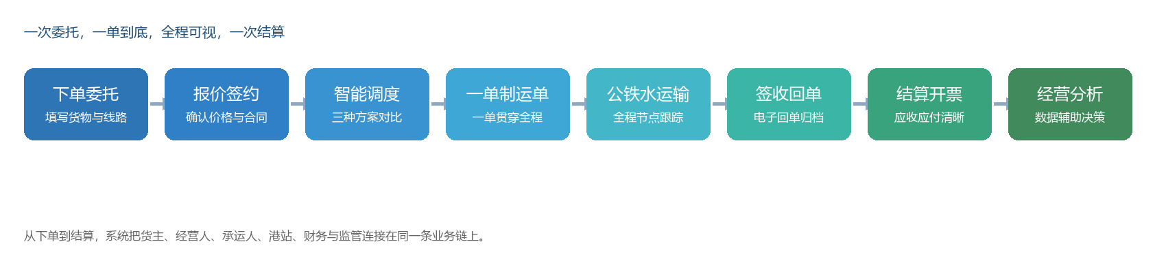
图 1 一次委托的全流程：从下单到经营分析

2.1 八个阶段分别在做什么
阶段 | 主要动作 | 参与角色 | 结果
1. 下单委托 | 填写起运地、目的地、货物、箱型箱量，选择线路 | 货主 / 货代 | 生成运输订单
2. 报价签约 | 按线路、箱型、客户协议价自动计价，确认报价并签合同 | 货主 / 经营人 | 价格与合同生效
3. 智能调度 | 系统给出成本优先、时效优先、综合平衡三套方案，选择并确认 | 经营人 / 调度 | 生成运输方案
4. 一单制运单 | 自动签发主运单、分段运单，关联箱与单证 | 经营人 | 全程运单建立
5. 公铁水运输 | 公路短驳、铁路/水运干线、港站中转，逐节点更新状态 | 承运人 / 港站 | 轨迹与节点可查
6. 签收回单 | 货主确认签收，上传回单，系统归档并留痕 | 货主 / 经营人 | 订单完成
7. 结算开票 | 生成应收应付、账单、对账、发票、收款核销 | 结算 / 金融 | 资金流闭环
8. 经营分析 | 按客户、运输方式、线路分析收入、成本、毛利与账龄 | 管理者 / 财务 | 数据支撑决策

2.2 为什么强调“一单到底”
传统运输中，公路、铁路、水运往往各有一张单，交接时要重复录入、重复确认，出了问题很难追溯。系统用一张主运单贯穿全程，下面挂公路、铁路、水运等分段运单；每个节点的交接都会记录时间、操作人、箱号和状态。您看到的是同一张运单，而不是几套互不相干的信息。
- 一张主运单：从受理到签收，所有分段、箱、单证都挂在同一个运单下。
- 一套节点：提货、进场、发运、中转、到达、签收，每次动作都有记录。
- 一份证据：关键节点自动写入存证链，后续对账、理赔、审计可追溯。
- 一次结算：应收应付按分段和费用项自动汇总，减少手工核对。

三、登录与快速上手

3.1 打开系统
在浏览器中打开管理员提供的系统地址，进入登录页。系统支持两种登录方式：一是直接点击演示账号卡片“一键登录”，适合快速体验不同角色；二是输入账号和密码登录，适合日常使用。演示账号的初始密码统一为 demo123。
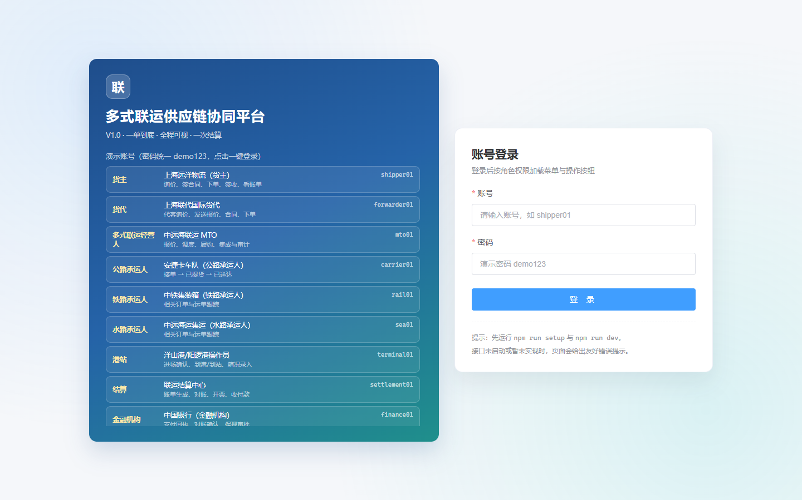
图 2 登录页：可选择演示账号一键登录，也可输入账号密码

3.2 认识主界面
登录后进入“平台总览”。左侧是按业务分组的菜单，顶部显示当前登录角色、账号和通知，中间是当前页面的业务内容。不同角色看到的菜单不同，这是系统按权限自动控制的，不需要您手动配置。
- 左侧菜单：按“业务受理、主数据、履约执行、监控预警、财务结算、平台治理”分组，点击即可进入对应功能。
- 顶部栏：显示当前角色、账号、通知与退出登录；切换账号时请先退出。
- 页面主体：列表、卡片、图表、详情抽屉或弹窗，根据当前功能展示。
- 操作按钮：新增、查询、导出、确认、提交等按钮按权限显示，看不到按钮通常表示当前角色没有该操作权限。
建议第一次使用时，先用“一键登录”体验货主和经营人两个角色，再按本手册第四章找到自己岗位对应的功能。

四、按角色使用指南
系统为不同岗位提供了不同的工作台。您不需要看完所有内容，找到与自己角色对应的小节即可。

4.1 货主 / 货代：下单、查进度、签收、看账单
货主和货代最常用的是“平台总览、订单中心、报价工作台、合同管理、运单跟踪、单证中心、账单中心”。典型操作是：先下单，再确认报价和合同，运输过程中查看轨迹，收货后签收，最后核对账单。
- 快速下单：填写起运地、目的地、货物、箱型箱量和期望提货日期，提交后生成订单。
- 报价与合同：在报价工作台发起询价，经营人报价后确认；合同支持在线签署，签署状态和签章信息可查。
- 运单跟踪：地图展示全程轨迹，时间轴展示各节点；点击“签收”完成收货确认。
- 账单查看：订单完成后可查看应收账单、明细和发票，支持下载。
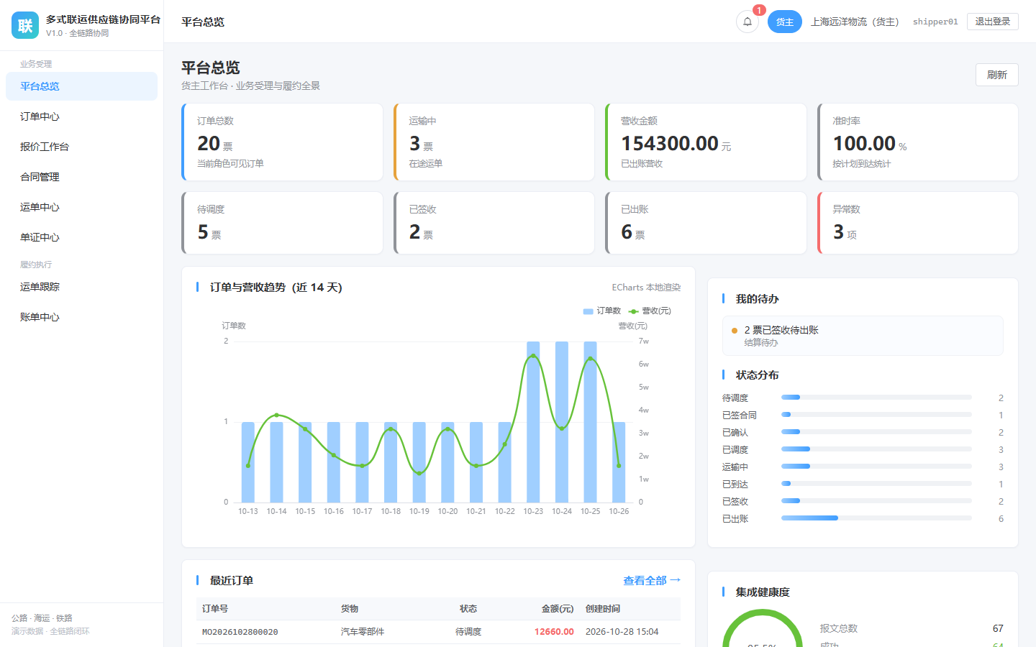
图 3 货主平台总览：订单、运单、账单等关键指标一目了然
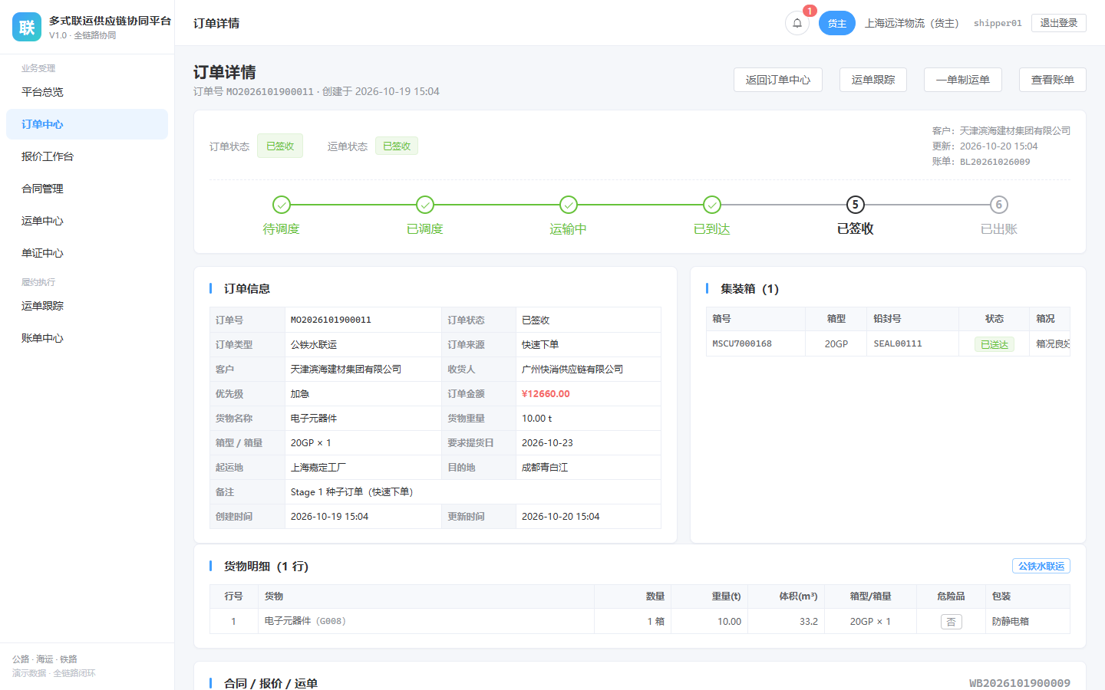
图 4 订单详情：货物、线路、运单、分段和账单集中展示
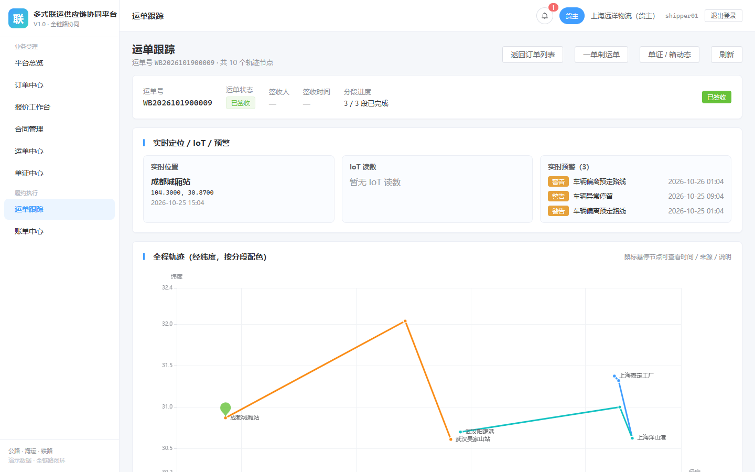
图 5 运单跟踪：实时位置、节点轨迹、分段进度和签收入口
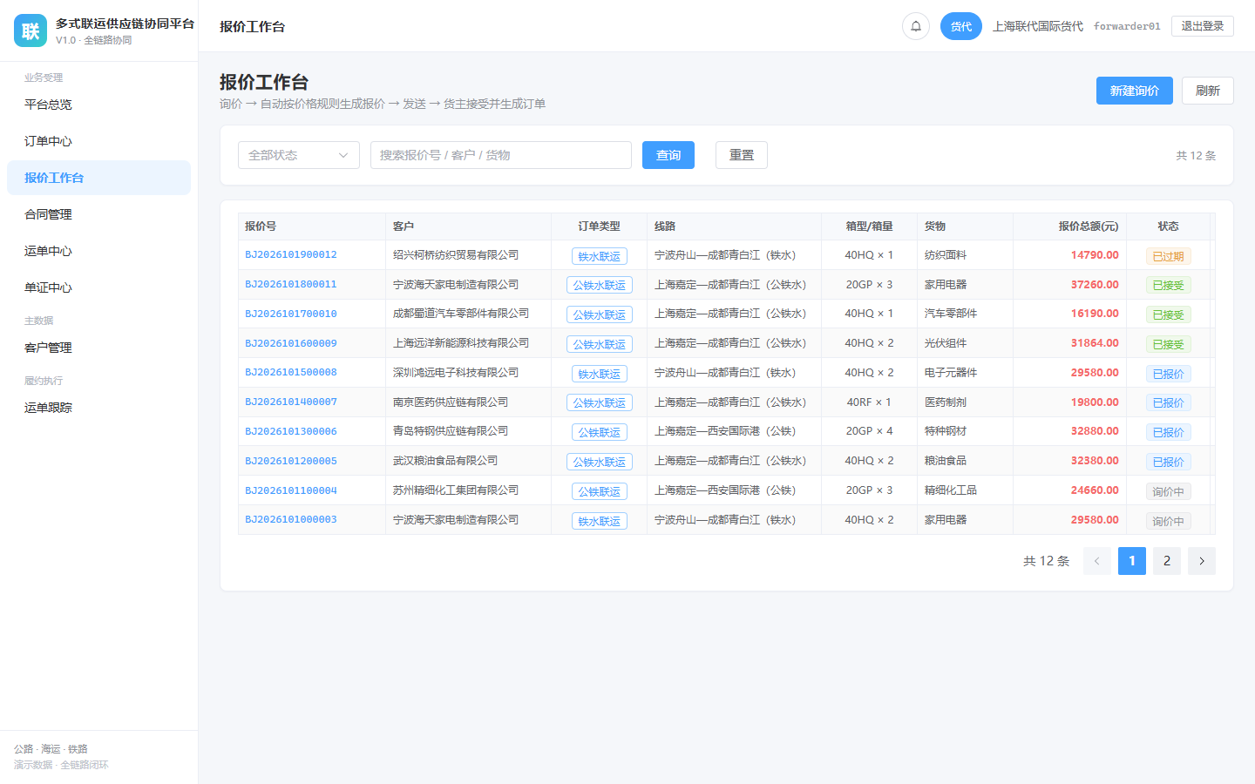
图 6 货代报价工作台：按线路和箱型快速询价、发送报价

4.2 多式联运经营人：报价、调度、运单、监控
多式联运经营人是全程运输的组织者，常用“智能调度、运单中心、单证中心、箱管中心、监控大屏、结算工作台”。核心工作是把客户订单拆成可执行的运输方案，并保证全程可跟踪、单证可追溯。
- 智能调度：系统根据线路、运力和时效给出三套方案，可对比成本、总时长、可靠度和评分，确认后自动签发运单。
- 一单制运单：主运单下自动生成公路、铁路、水运分段运单，并关联箱、单证、事件和存证。
- 单证中心：上传回单、装箱单等单证，系统自动识别箱号、签收人、日期、数量，并支持电子签章。
- 箱管中心：放箱、提箱、进场、装箱、发运、到场、卸箱、还箱，箱状态和堆存费用自动联动。
- 监控大屏与预警中心：查看在线运单、模式分布、异常预警；对预警进行确认、关闭，并处理异常工单。
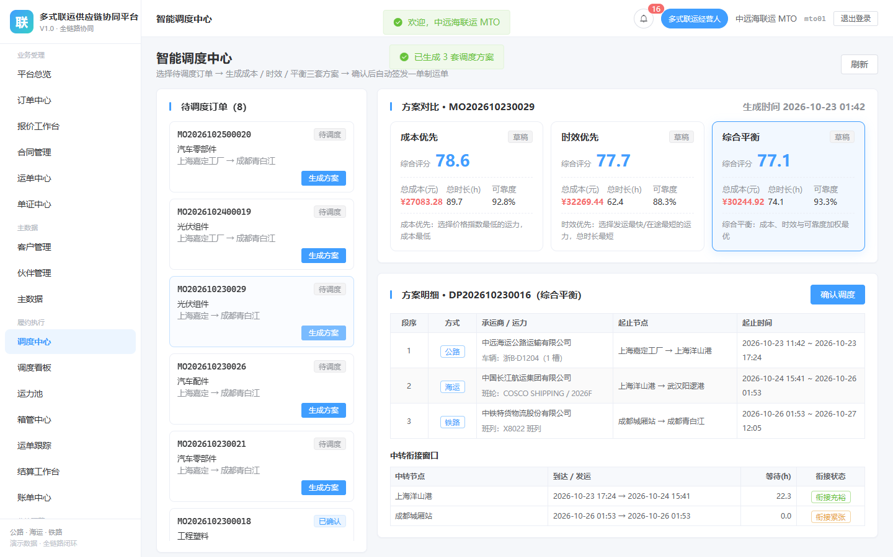
图 7 智能调度：成本、时效、综合平衡三套方案对比，确认后进入运输
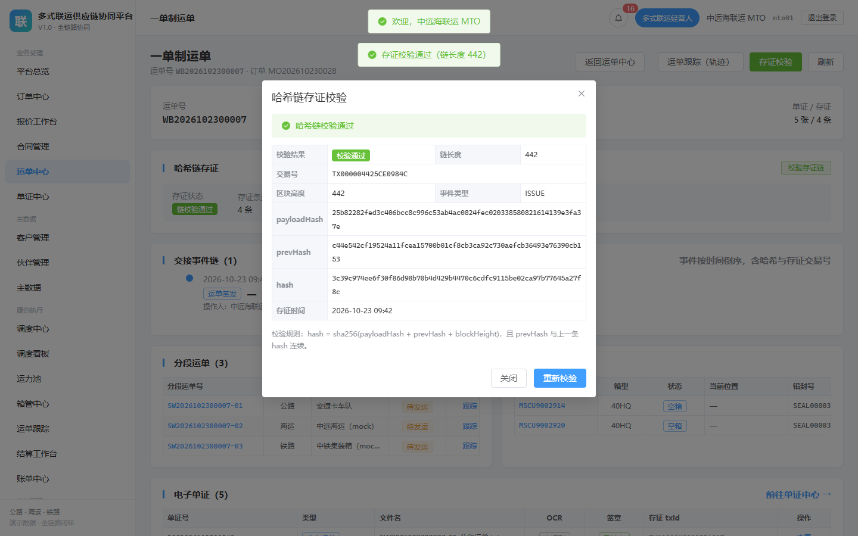
图 8 一单制运单：主运单、分段运单、事件链、箱、单证与存证校验
图 9 运单跟踪：经营人视角查看全程节点和异常预警
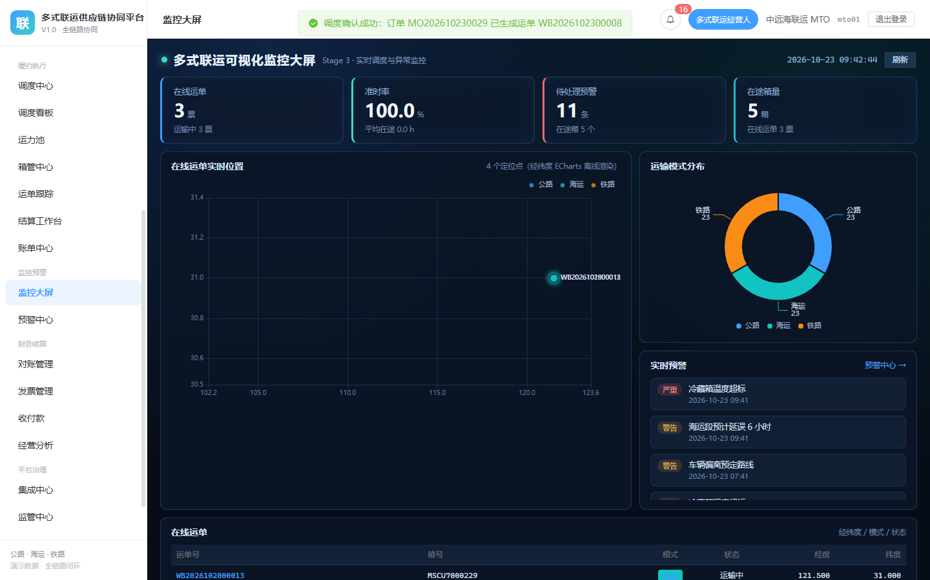
图 10 监控大屏：在线运单、准时率、预警、模式分布与实时轨迹
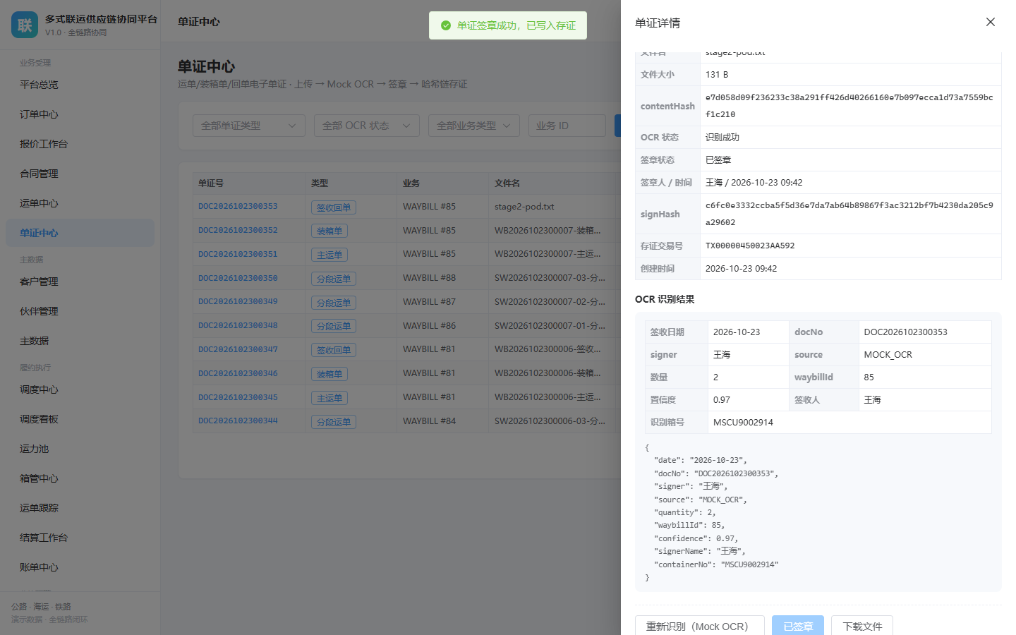
图 11 单证中心：上传回单后自动识别关键信息，并可电子签章、下载

4.3 承运人：接单、更新节点、回执
承运人根据自己负责的运输方式使用不同工作台。公路承运人看“运输任务”，铁路承运人看“铁路工作台”，水路承运人看“水路工作台”。
- 公路承运人：接单后依次更新“已接单、已提货、已送达”，系统同步更新运单状态和轨迹。
- 铁路承运人：在铁路工作台提报需求车，查看受理回执，跟踪班列和到站状态。
- 水路承运人：在水路工作台完成订舱，查看船公司确认回执和到港状态。
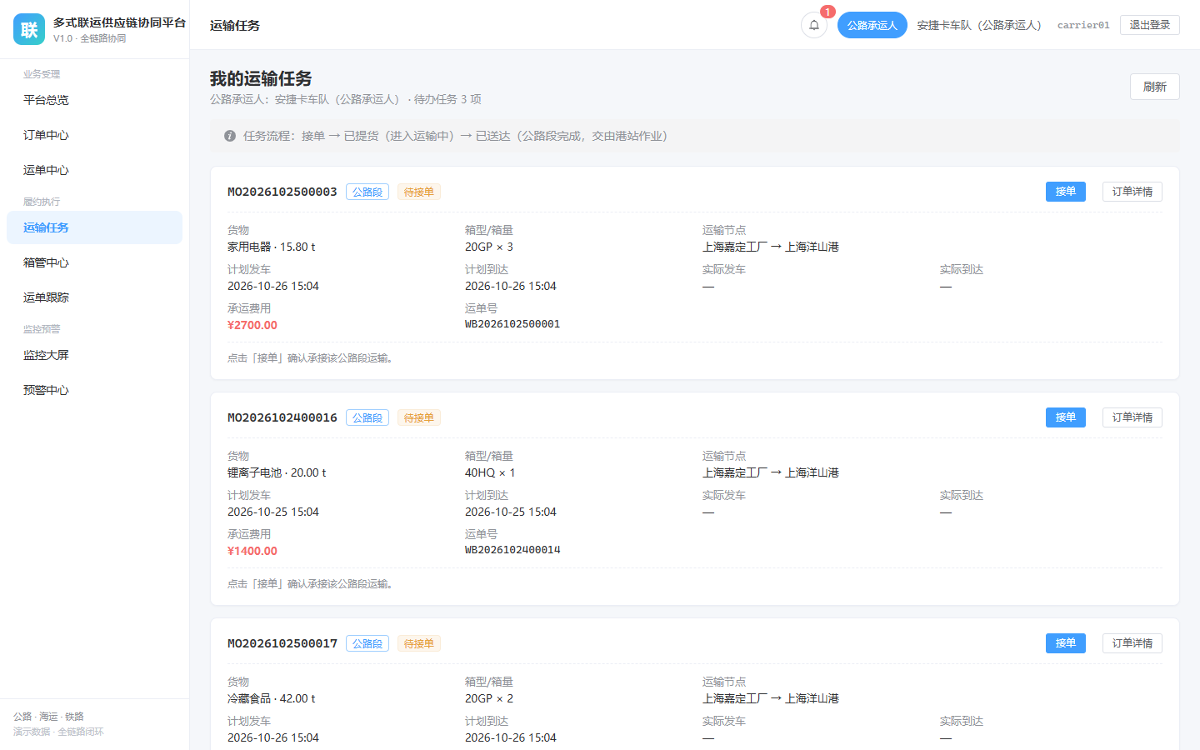
图 12 公路承运人：运输任务列表与接单、提货、送达操作
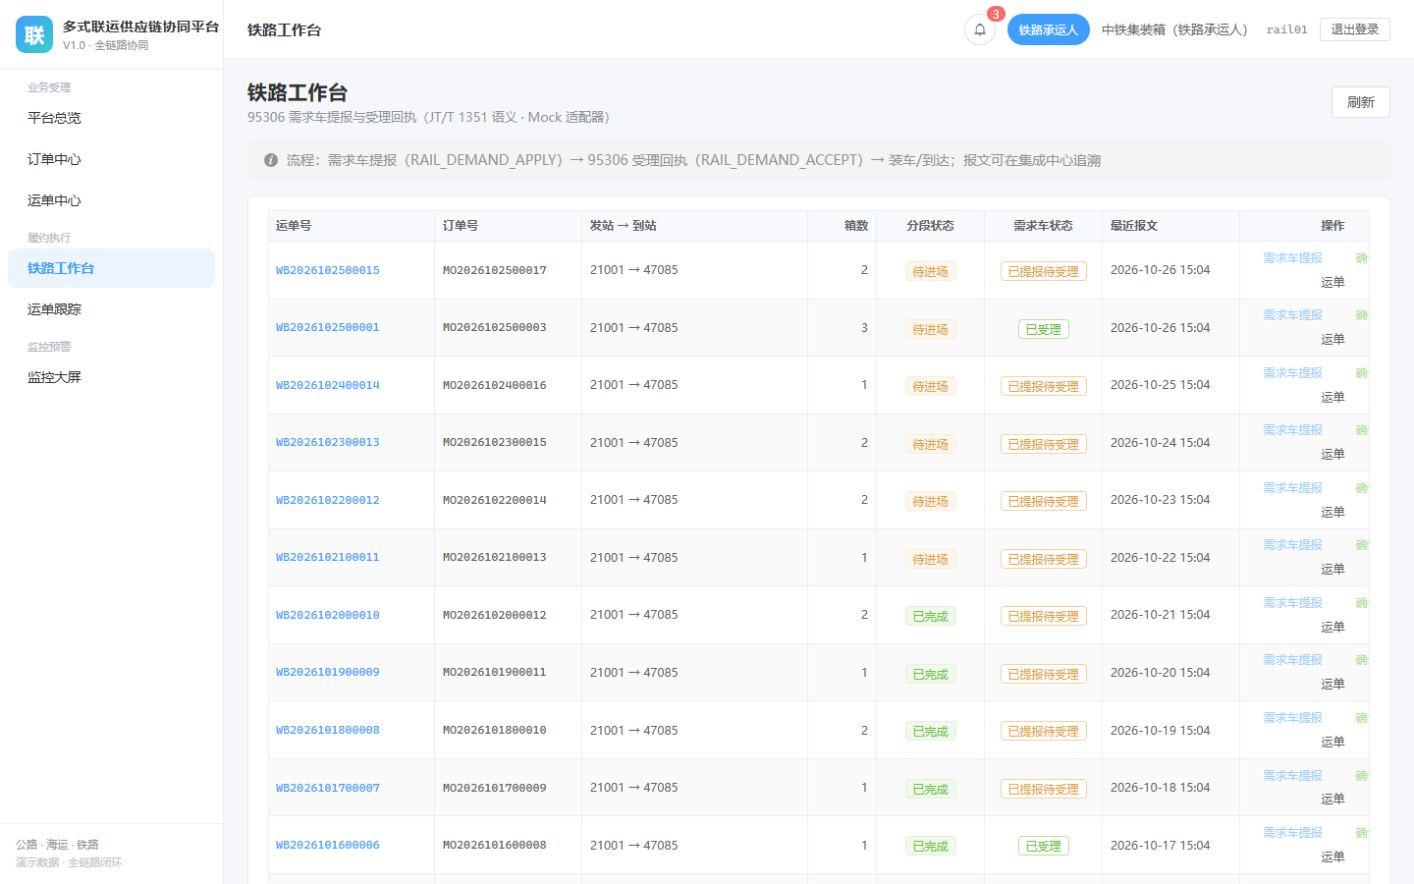
图 13 铁路承运人：95306 需求车提报、受理回执和分段状态
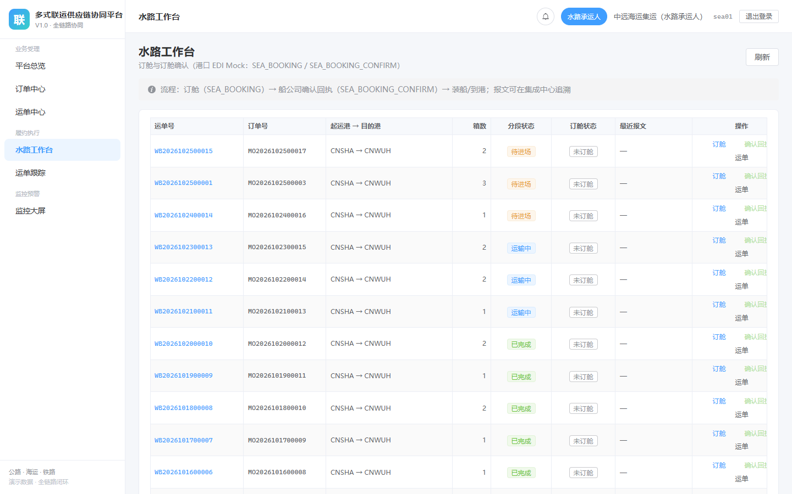
图 14 水路承运人：订舱、确认回执与到港状态

4.4 港站：进出场、箱况、到港到站
港站是运输衔接的关键节点。港站人员使用“港站作业、箱管中心”完成进出场登记、箱况确认、到港/到站和箱动态维护。
- 港站作业：按车牌/箱号查询作业任务，完成进场、出场、装船、卸船等登记。
- 箱管中心：查看箱的位置、状态、归属和当前运单；登记提箱、进场、装箱、还箱、维修等动态。
- 异常处理：箱况异常可登记维修，相关费用会累计到箱档案，后续进入结算。
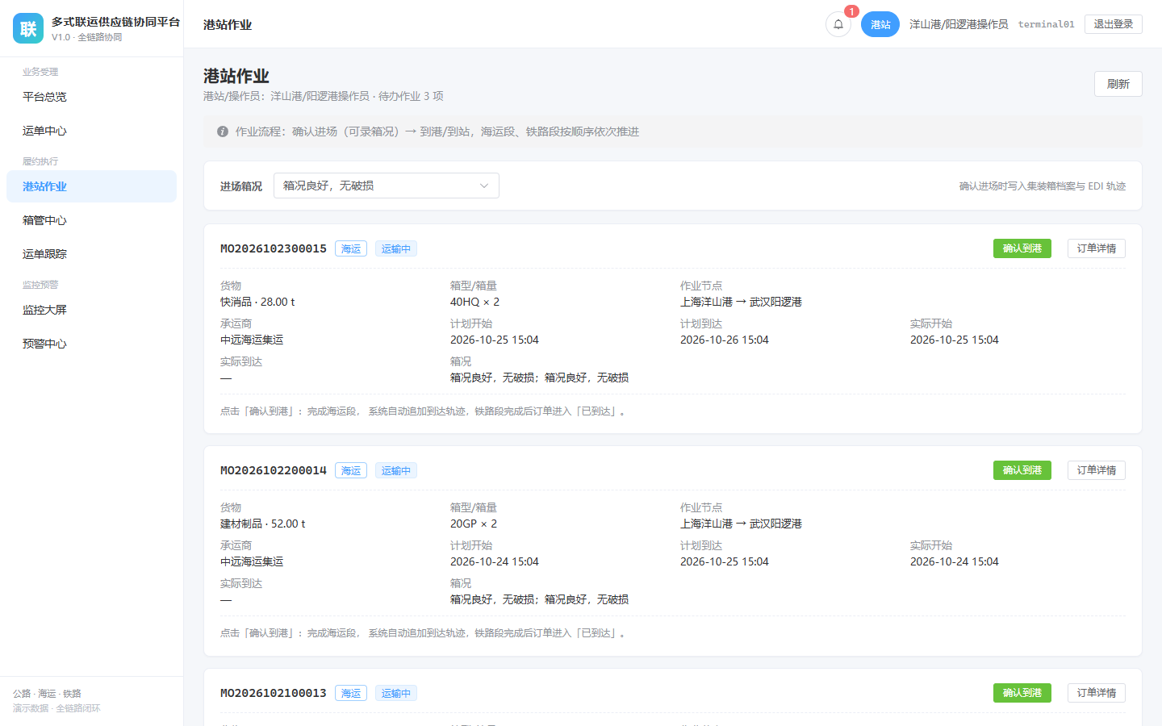
图 15 港站作业：进出场、装卸和到港/到站登记
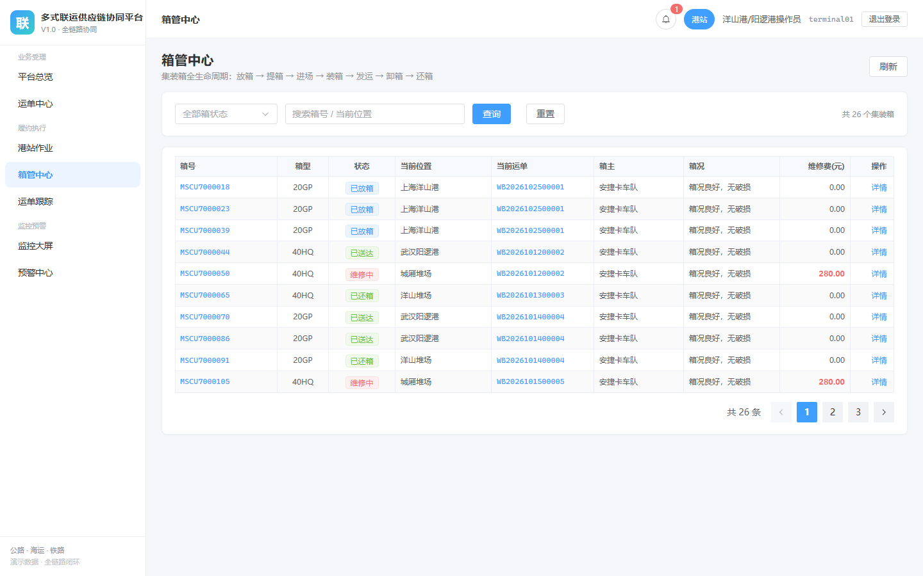
图 16 箱管中心：箱列表、箱状态、当前位置和箱动态

4.5 结算 / 金融 / 保险：出账、对账、开票、收款、保理、保单
货物签收后进入结算环节。系统自动生成应收账单（客户应付给平台）和应付账单（平台应付给各段承运人），账单下面有逐段明细、税额和毛利。财务人员可以完成对账、开票、收款核销；金融机构可以审核保理；保险机构可以出具货运险保单。
- 结算中心：查看应收、应付、毛利和待开票、待收款；打开账单详情查看逐段费用。
- 对账管理：按承运人和周期生成对账单，发送后由对方确认；有差异可以发起异议并记录原因。
- 发票与收付款：按应收账单开票，登记收款/付款并核销账单，账单状态自动更新。
- 保理与保险：金融机构对符合条件的应收账单审批保理、放款；保险机构录入保单、保额、费率和保费。
- 经营分析：按客户、运输方式、线路查看收入、成本、毛利和 AR 账龄，辅助经营决策。
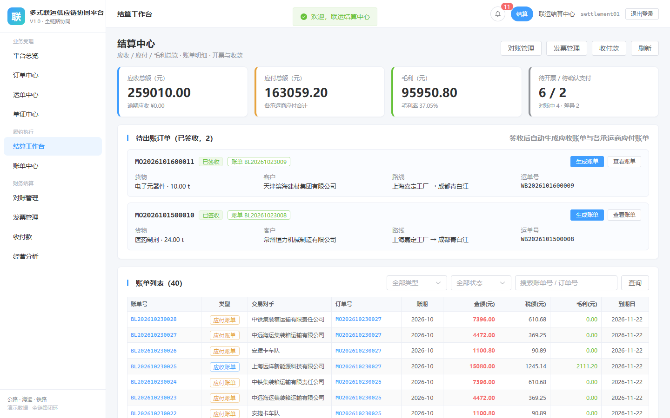
图 17 结算中心：应收、应付、毛利和待开票/待收款指标
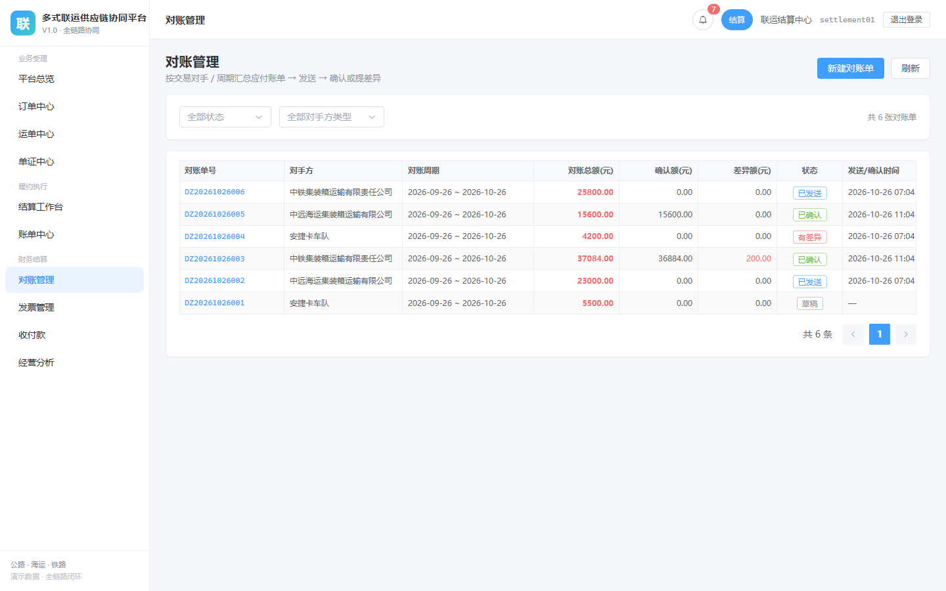
图 18 对账管理：按对手方和周期生成对账单、确认差异
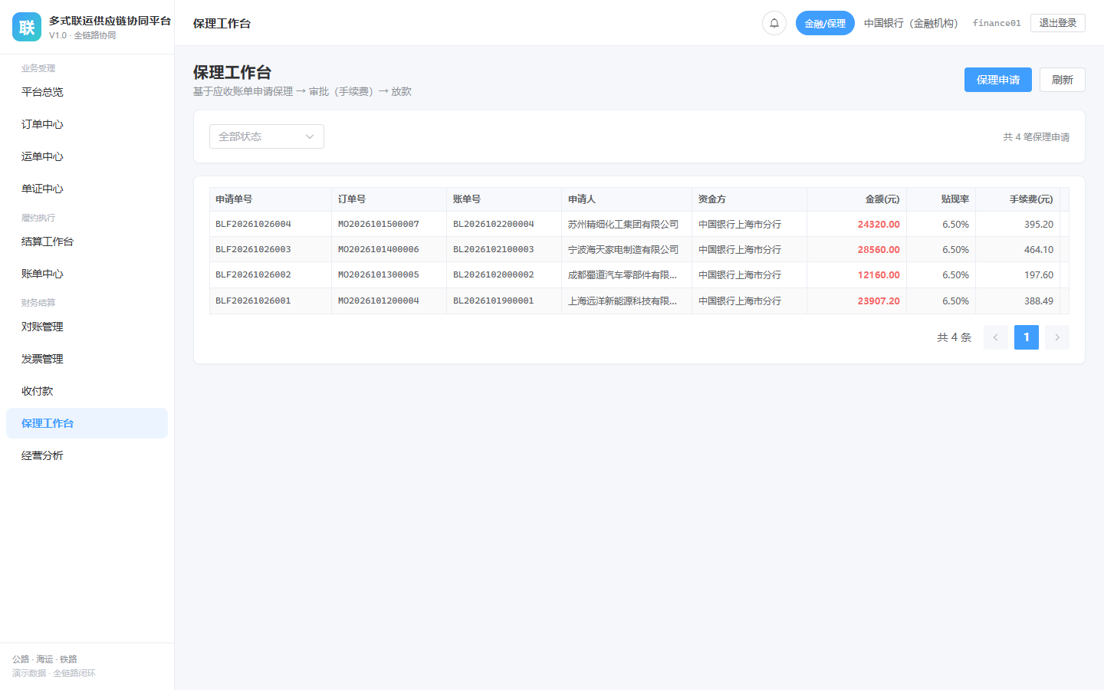
图 19 保理工作台：保理申请、审批与放款
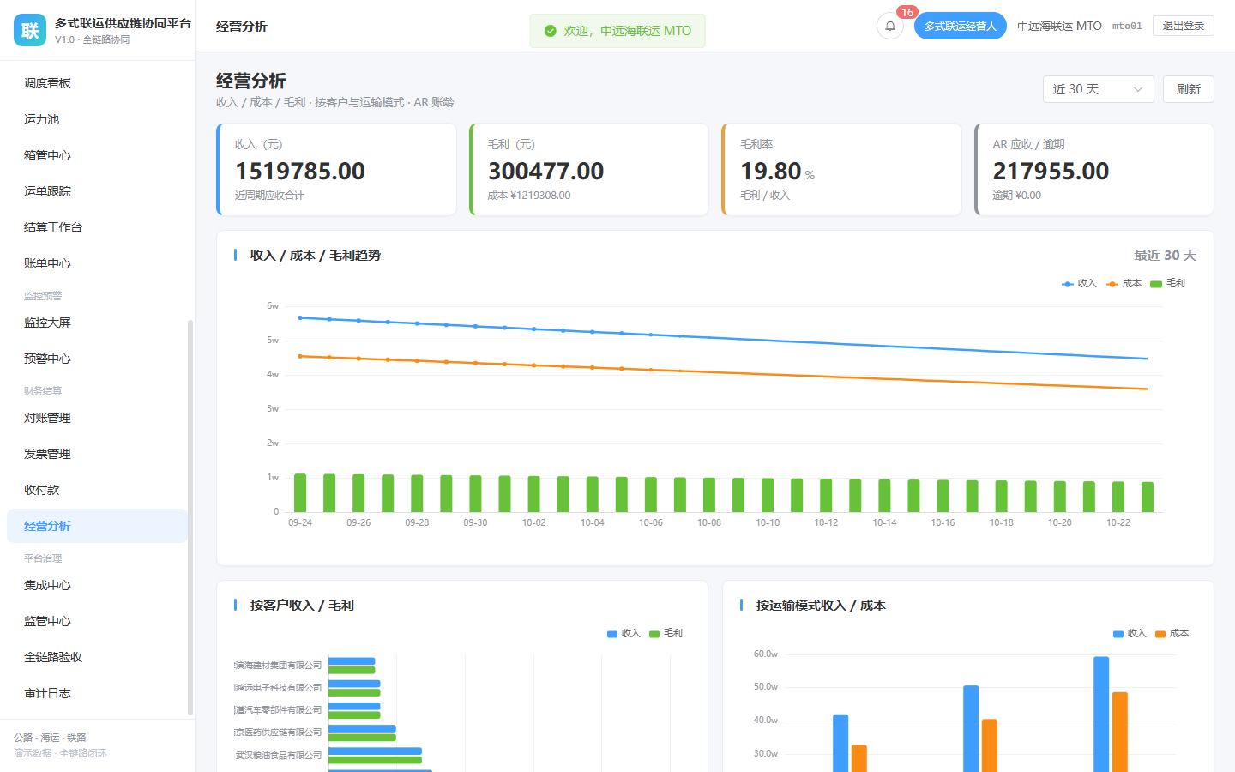
图 20 经营分析：收入、成本、毛利趋势与客户/模式维度分析
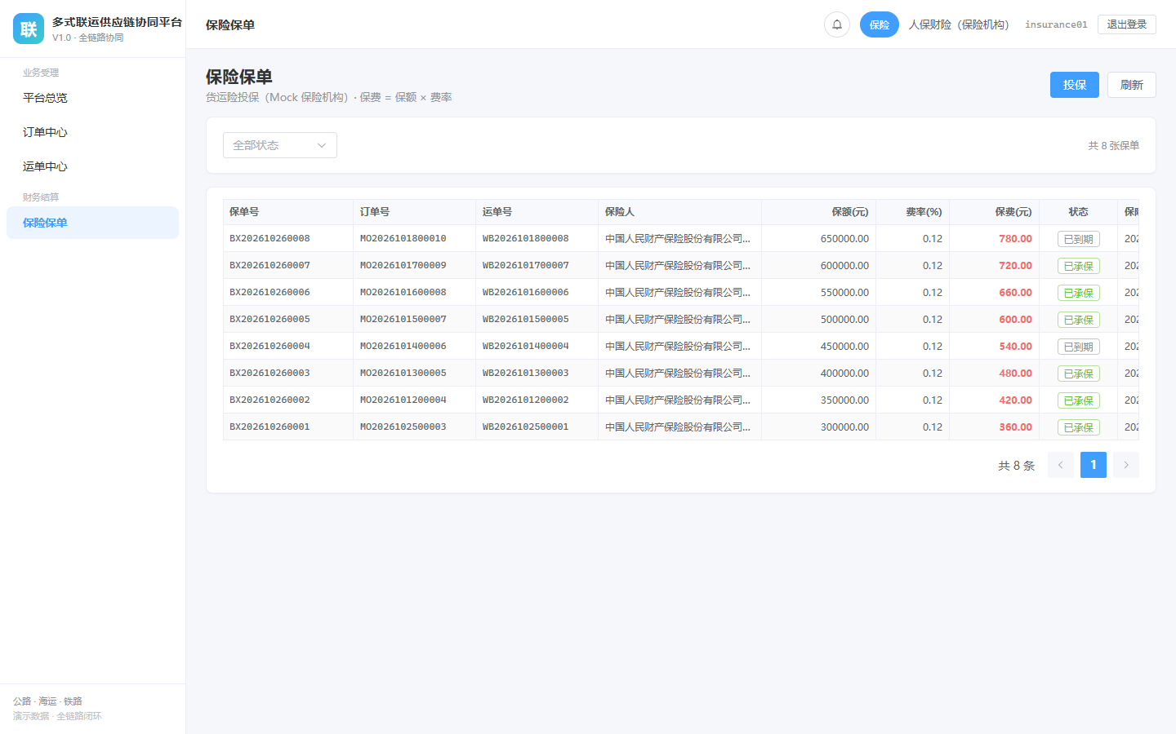
图 21 保险保单：保单列表、投保信息与保费/保额

4.6 监管 / 平台运营：监管报送、合规检查、集成监控、运营保障
监管人员关注报送和合规，平台运营关注系统集成、配置和运行状态。系统为这两类用户提供专门的监管中心、集成中心、运营后台和全链路验收页面。
- 监管中心：查看报送和合规 KPI、最近报送与检查结果；生成监管报送，提交后等待受理回执。
- 合规检查：一键执行箱号校验、单证完整性、发票一致性、财务平衡、报文质量等检查，结果分为通过/警告/失败。
- 集成中心：查看外部系统适配器状态、报文详情；失败的报文可以单条或批量重试，并查看成功率统计。
- 运营后台：查看数据库、适配器、任务等健康状态和数据量；维护系统配置与字典；执行定时任务。
- 全链路验收：一键运行五阶段检查，快速确认关键数据和流程是否正常。
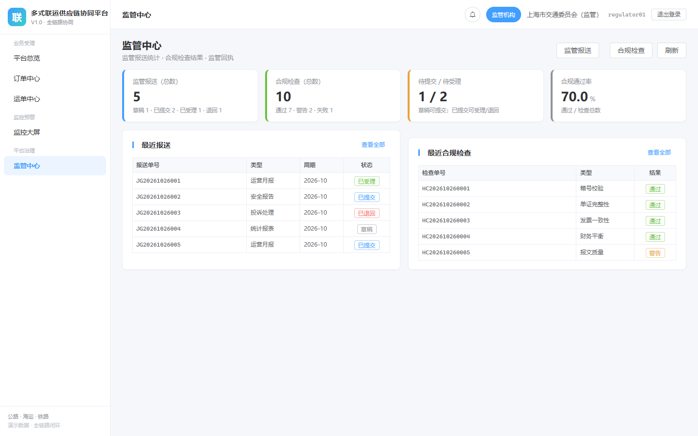
图 22 监管中心：报送/合规指标、最近报送和检查结果
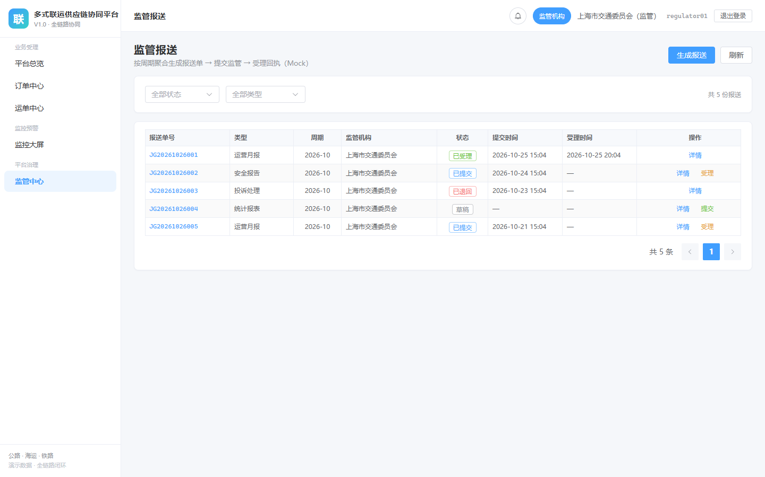
图 23 监管报送：生成、提交、受理回执与报表明细
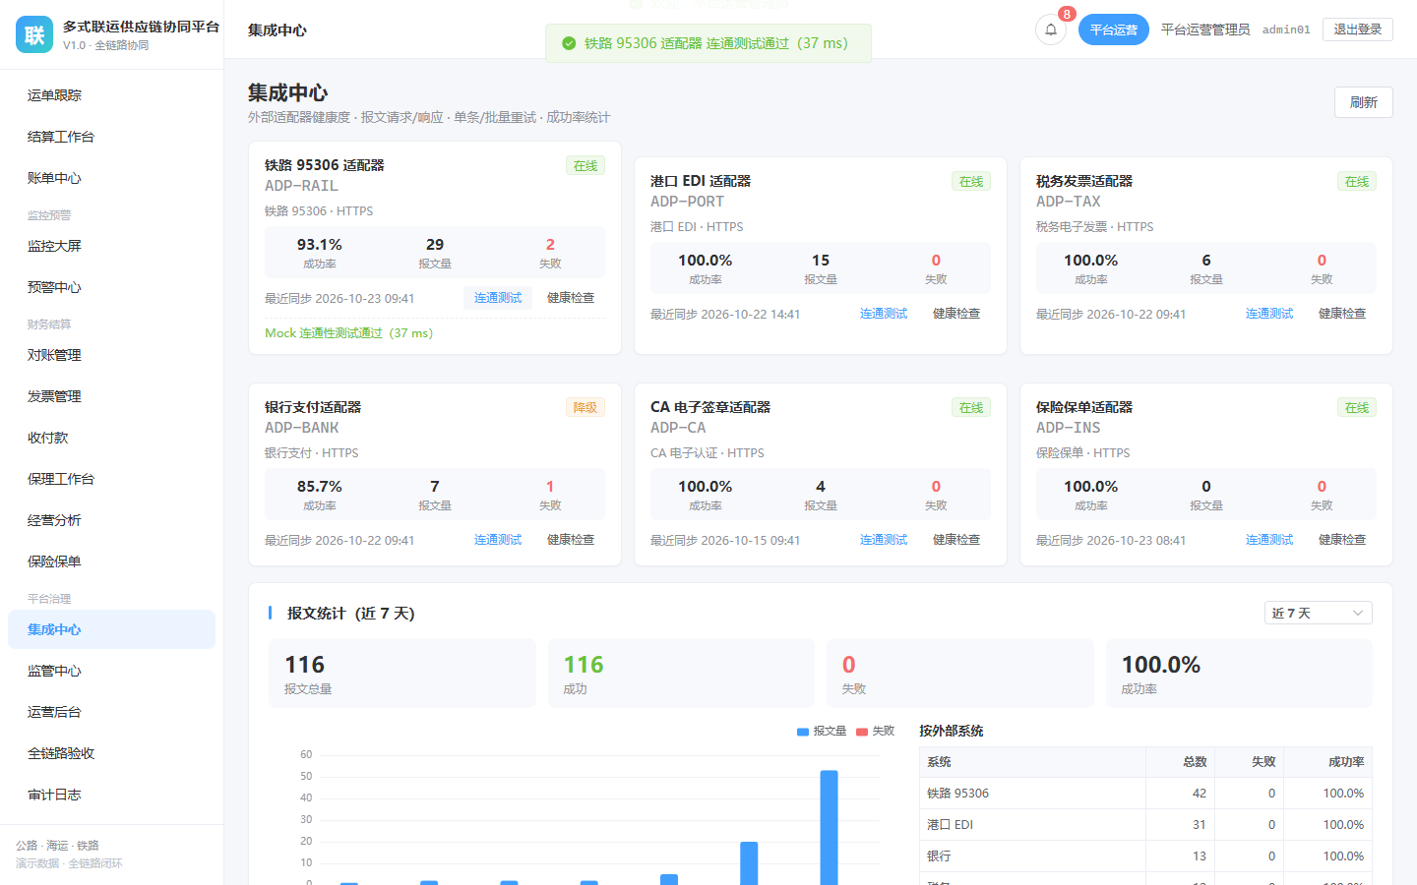
图 24 集成中心：适配器健康、报文统计与失败重试
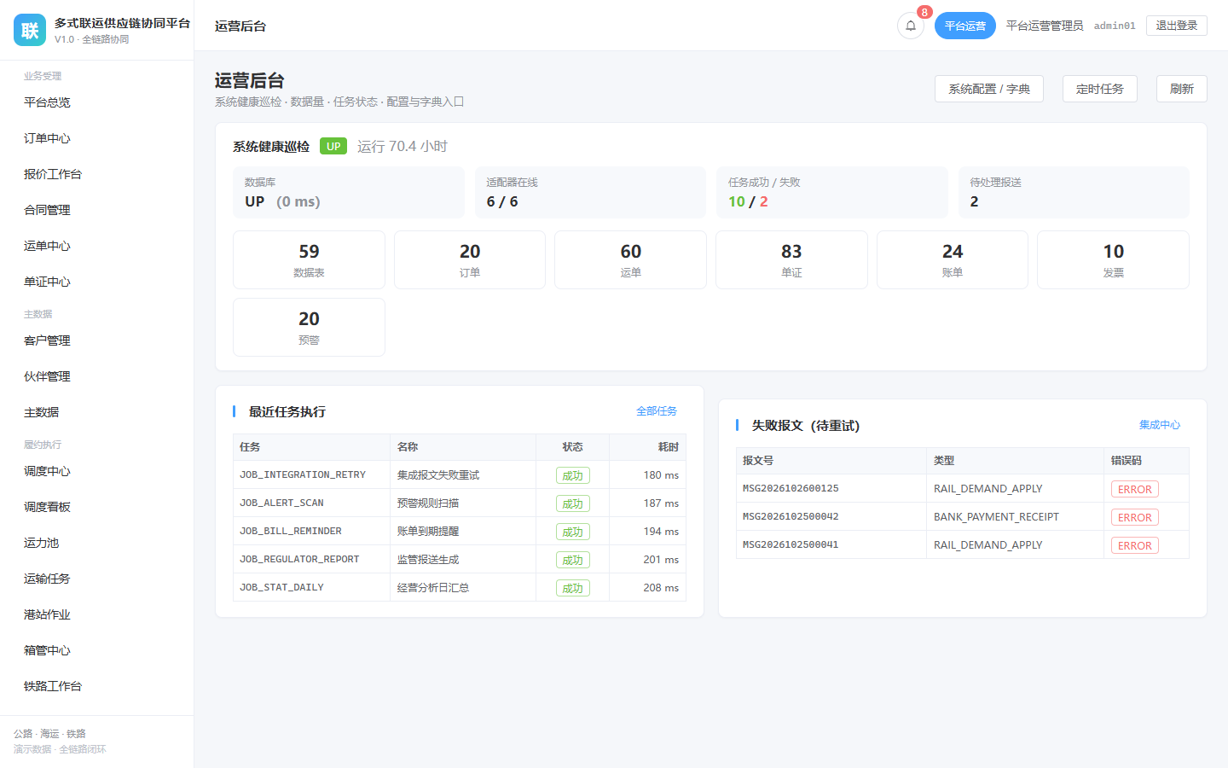
图 25 运营后台：系统健康、数据量、任务执行和失败报文
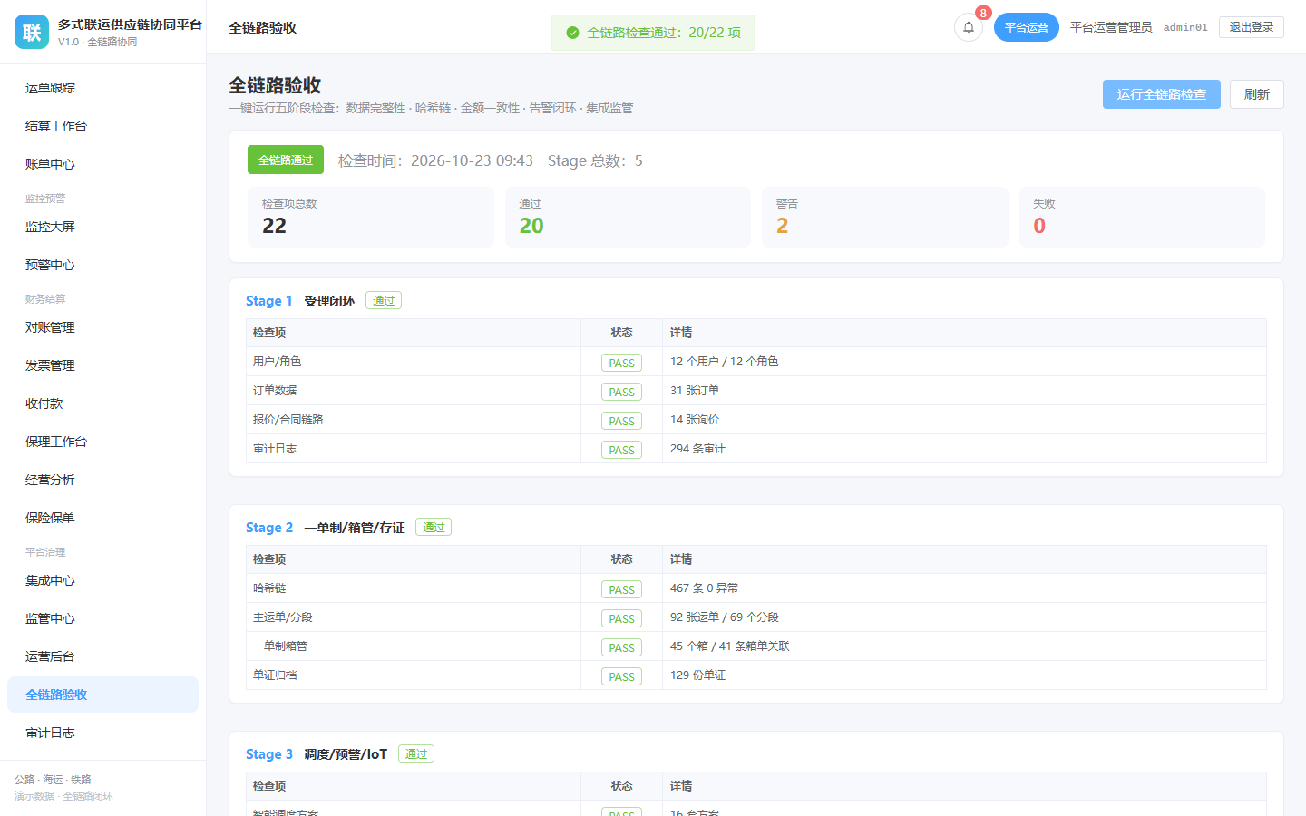
图 26 全链路验收：五阶段检查结果与汇总

五、典型业务场景：从下单到结算
下面用一次“上海嘉定到成都青白江”的公铁水联运业务，串起系统的主要功能。您可以把这看作一次完整的业务演练。

第 1 步：货主下单
货主登录后，在订单中心填写货物、箱型箱量、起运地和目的地，选择线路并提交。系统生成订单，状态为“待处理”。

第 2 步：报价与合同
经营人根据线路、箱型和客户协议价生成报价；货主确认报价后，双方在线签署合同。合同和签章信息自动归档。

第 3 步：智能调度
经营人在订单详情点击“智能调度”，系统给出成本优先、时效优先、综合平衡三套方案。对比后确认综合平衡方案，订单进入“已调度”。

第 4 步：一单制运单
调度确认后，系统自动签发主运单和公路、水运、铁路三段分段运单，并生成运单、装箱单等单证。运单中心可以查看事件链和存证状态。

第 5 步：运输履约
公路承运人接单、提货；港站完成进场、装船；水运承运人确认订舱；铁路承运人提报需求车并接收回执。每个节点都会更新运单状态和轨迹。

第 6 步：签收回单
货物到达后，货主在运单跟踪页点击签收；港站或经营人上传签收回单，系统 OCR 识别箱号、签收人、日期和数量，并完成电子签章与存证。

第 7 步：结算开票
签收后，结算中心自动生成应收账单和应付账单。财务完成对账、开票、收款登记与核销；需要融资时，金融机构可对合格应收账单办理保理。

第 8 步：经营分析
管理者在经营分析页面查看收入、成本、毛利、毛利率和 AR 账龄，按客户、运输方式、线路分析业务表现，为下一阶段经营决策提供依据。
提示：演示环境中所有业务数据都是 Mock 数据，可以放心点击、提交和重置；真实使用时，页面和流程保持一致。

六、系统优点：为什么选择这套系统
• 一单到底，减少重复录入：一张主运单贯穿全程，分段运单自动生成，减少多套单据、多次录入和交接差错。
• 全程可视，进度随时掌握：地图轨迹 + 节点时间轴 + 状态标签，货主、经营人、承运人和港站看到的是同一份进度。
• 智能调度，方案有依据：成本、时效、可靠度、评分多维对比，避免只凭经验拍板；中转衔接窗口一目了然。
• 单证集中，回单可追溯：运单、装箱单、回单、发票集中管理；回单可 OCR 识别、电子签章、哈希存证。
• 结算清晰，对账更轻松：应收应付、逐段明细、税额、毛利自动计算；对账、开票、收款核销形成闭环。
• 异常早发现，处理有闭环：温湿度、开门、停留、延误等异常自动预警；预警确认、关闭和异常工单都有记录。
• 多角色协同，权限清晰：12 类角色各看各的工作台，数据按权限隔离；监管、运营、财务各有专属视图。
• 演示友好，易于推广：内置完整演示数据和 12 个演示账号，一键登录即可体验全部业务流程，培训成本低。

七、常见问题与使用小贴士
问：登录后看不到某些菜单，是系统出错了吗？
答：不是。系统按角色分配菜单和按钮权限。比如货主看不到调度中心，承运人看不到财务菜单，这是正常的权限隔离。如需调整权限，请联系平台管理员。
问：演示账号密码是多少？
答：所有演示账号的初始密码都是 demo123；登录页支持一键登录，不需要手动输入。
问：为什么页面里的企业、箱号、金额看起来像真实数据？
答：系统使用符合行业编码规则的演示数据（如 ISO 6346 箱号、统一社会信用代码、标准单据号），目的是让演示更接近真实业务，但所有数据均为 Mock，不代表真实交易。
问：运输进度不更新怎么办？
答：请确认对应承运人或港站已完成节点操作（如接单、提货、进场、发运、到达）。只有节点动作完成后，运单状态和轨迹才会更新。
问：签收按钮为什么不可点？
答：签收通常要求所有分段已完成并到达。若按钮置灰，请先确认公路、水运、铁路分段是否都已到达；仍有问题请联系经营人或管理员。
问：账单金额和我预期不一致怎么办？
答：打开账单详情查看逐段明细、附加费、税额和应付金额；如仍有疑问，可在对账管理中发起差异，由双方确认。
问：预警太多，如何快速处理？
答：预警中心支持按级别、类型、状态筛选；先处理“严重”级别，确认后关闭；需要跟踪的可以转异常工单处理。
问：系统数据被改乱了，怎么恢复？
答：演示环境由管理员执行数据重置即可恢复初始演示数据；日常使用请通过系统页面操作，不要直接修改数据库。
问：手机上能用吗？
答：本演示版以电脑浏览器为主，建议使用 1366×768 以上分辨率；手机浏览器可查看部分页面，但复杂表格和图表建议在电脑端使用。

八、附录：演示账号速查
系统内置 12 个演示账号，密码统一为 demo123。建议按角色分别登录体验；登录页也可以直接点击账号卡片一键登录。
账号 | 角色 | 建议体验的功能
shipper01 | 货主 | 下单、报价、合同、运单跟踪、签收、账单
forwarder01 | 货代 | 代客户询价、合同、下单
mto01 | 多式联运经营人 | 调度、一单制运单、箱管、单证、监控、结算
carrier01 | 公路承运人 | 运输任务、节点更新
rail01 | 铁路承运人 | 铁路工作台、需求车提报/回执
sea01 | 水路承运人 | 水路工作台、订舱/确认
terminal01 | 港站 | 港站作业、箱管中心
settlement01 | 结算 | 出账、对账、发票、收付款
finance01 | 金融机构 | 保理申请/审批、经营分析
insurance01 | 保险机构 | 保单列表、投保
regulator01 | 监管机构 | 监管报送、合规检查
admin01 | 平台运营 | 集成中心、运营后台、全链路验收、审计

使用建议：第一次体验建议按“货主 → 经营人 → 承运人/港站 → 结算/金融 → 监管/运营”的顺序切换账号，这样能完整体验一条业务链。演示数据可随时由管理员重置。

本手册用于产品介绍与操作指引，具体功能以系统实际页面为准；如遇问题，请联系平台管理员或实施顾问。

— 感谢使用智能库存与供应链协同管理系统 —

